认证审核报告审批页
项目编号 | 1188-2021
受审核方名称 | 大庆世佳石油设备股份有限公司
注册地址 | 黑龙江省大庆高新技术开发区新发街2#工业公寓2#厂房西侧
经营地址 | 黑龙江省大庆高新技术开发区新发街2#工业公寓2#厂房西侧
审核类型 | MMS：再认证
认证范围 | MMS:石油机械设备、电气设备(伺服控制装置、变频控制装置、多功能调速控制装置、衡功率控制装置、无功补偿装置、全能微电脑控制装置、螺杆泵驱动装置)、仪器仪表、井下工具、过滤器、污油污水处理设备、打孔工具压力管道元件组合装置(井口装置和采油树)、石油钻采设备及配件、混合器、调节堰、滤油机、井下工具、水处理设备及配件(软化水装置及配件)及其它机械产品有关的所有活动和企业能源经营安全环境管理的测量过程、部门、场所，实际位置。
服务认证等级（适用时） | □十星级□九星级 □八星级 □七星级 □六星级  □五星级 □四星级 □三星级 □达标级
评审人员签字 | 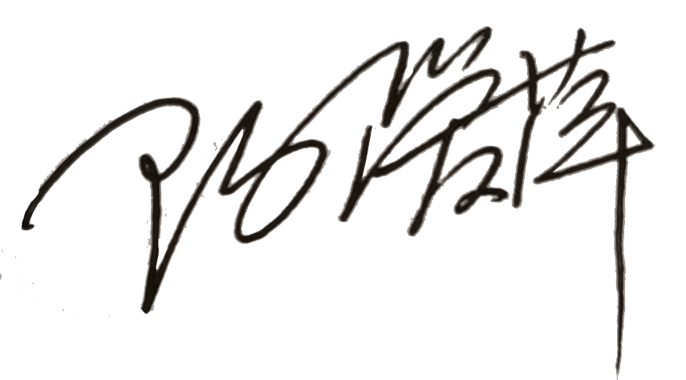
认证决定结论 | ■案卷符合要求，可以认证注册/保持  □案卷不符合要求，不可以认证注册/保持
认证决定人员签字 |  | 日期 | 2021-11-25
机构总经理审批意见 | ■认证流程符合要求，可以认证注册/保持  □认证流程不符合要求，不可以认证注册/保持
总经理签字 | 

